Драга децо!

Лепо понашање на интернету једнако је важно и врло слично лепом понашању у стварном животу.
Ево неколико основних правила понашања на интернету која су на леп и сликовит начин представљена:
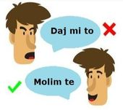
1. ВАЖНО ЈЕ БИТИ ПРИСТОЈАН
Понекад нам се чини да је све што се догађа на интернету као игра јер не видимо и не чујемо особу с којом комуницирамо. Зато је јако важно увек имати на уму да су са друге стране рачунара стварни људи према којима се треба пристојно понашати.



2. КОРИСТИ ЕМОТИКОНЕ
Емотикони су комбинација знакова којима се изражава расположење. У дописивању путем интернета понекад је тешко исправно разумети шта је неко хтео да каже. Када са неким разговараш та особа може разликовати значења према тону твог гласа. А ако те још и види, можеш јој пуно тога рећи једноставним изразом лица или покретима тела. Све се то губи у кратким порукама на интернету и често се твоја порука може погрешно протумачити. Употребом емотикона једноставно је избећи забуну.
​



3. НЕ ВИЧИ – Поруке писане искључиво великим словима сматрају се викањем, а то је врло непристојно. У реду је реч или две написати великим словима ради истицања, али никако није у реду викати.


​​
4. УВЕК СЕ ПРЕДСТАВИ
У виртуалном свету можеш користити своје право име (без презимена!) или се можеш представити с надимком и то је у реду-само увек користи исти надимак!


5. ЧУВАЈ СВОЈЕ ЛИЧНЕ ПОДАТКЕ
Никад немој на интернету објављивати податке о себи, својој породици и пријатељима. Не откривај своје презиме ни адресу, нити у коју школу идеш јер немају сви на интернету добре намере.Твоје податке могу искористити да учине нешто лоше теби или да под твојим именом повреде неког другог. Крађа идентитета све је већи проблем и зато на интернету треба бити врло опрезан.



6. ПОШТУЈ ПРИВАТНОСТ ДРУГИХ
Као што не желиш да неко чита твоја писма и поруке тако ни ти немој читати туђа. Лозинка је приватно власништво и нико нема право хаковати туђи идентитет и читати туђу пошту, представљати се на chatu као неко други нити користити туђе профиле на друштвеним мрежама.

7. НИКАДА НЕМОЈ ОБЈАВЉИВАТИ СЛИКЕ ДРУГИХ БЕЗ ДОПУШТАЊА
Објављивање фотографије на интернету може бити нарушавање права на приватност, може представљати нарушавање угледа друге особе, па према томе може бити пријављено полицији као кривично дело.

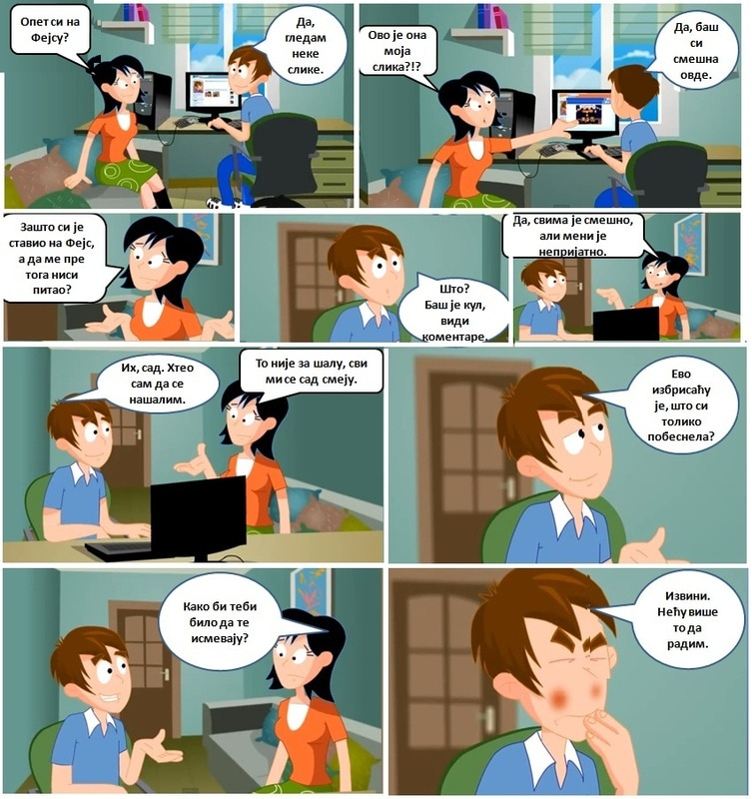


8. НИШТА НЕ ОБЈАВЉУЈ ДОК СИ ЉУТ/А

Кад смо љути можемо изрећи много тога што заправо не мислимо и тако лако повредити пријатеље па чак их заувек изгубити. Увек добро размисли пре него нешто објавиш на интернету јер више повратка нема. Можеш касније обрисати што је објављено, али не знаш ко је већ прочитао, па можда и сачувао на свој рачунар или одштампао.

9.НЕМОЈ УЧЕСТВОВАТИ У ПРЕПИРКАМА И СВАЂАМА
Ako ти се не свиђа нечије мишљење о некој теми, није у реду због тога речима нападати и злостављати ту особу. Не мораш се слагати с изреченим, али своје мишљење мораш изразити на пристојан начин и с уважавањем.
Немој слати непристојне и увредљиве поруке или поруке испуњене мржњом и претњама путем е-маила, телефона нити било где на интернету. Ако неко теби шаље увредљиве поруке, не одговарај: никада нећеш победити, а све може брзо измаћи контроли. Ако те неко напада на chatu или шаље поруке мржње, сачувај их и покажи одраслој особи у коју имаш поверења.


10. НЕ ОДГОВАРАЈ НА ПОРУКЕ НЕПОЗНАТИХ
Једном делу корисника интернет служи за слање непримерених порука. Неке од тих порука ће те узнемирити, а у неким ће се тражити твој одговор, слика, адреса-не одговарај на такве поруке и разговарај о томе с неком одраслом особом у коју имаш поверења..


11. БОРИ СЕ ПРОТИВ ЕЛЕКТРОНСКОГ НАСИЉА

Насиље преко интернета, у свету познато као cyberbullying, све је чешће и код нас. Уколико си жртва, или знаш за насиље које се врши над другом особом обавезно пријави старијој особи од поверења, надлежним институцијама, наставницима.


12. ПОШТУЈ АУТОРСКА ПРАВА: НЕ КРАДИ!
Када препишеш нешто или преузмеш нечију слику увек наведи од кога је то преузето.


13. ПОШТУЈ ПРАВИЛА
Разне веб странице, портали, chat сервиси, форуми, друштвене мреже итд. имају другачија правила која мораш поштовати ако се желиш њима служити. Увек пажљиво прочитај услове коришћења пре него ли безглаво кликнеш да пристанеш, јер када постанеш члан мораш се строго и потпуно држати правила и прописа на које си пристао.


14. ПОШТУЈ ЗАКОНЕ
Добро запамти: све што је противзаконито у стварном животу противзаконито је и на интернету. Немој се заваравати мислећи да се можеш сакрити иза измишљеног надимка.


15. ДОБРО ИСТРАЖИ
Интернет је препун информација, али многе су заправо нетачне. Ако желиш расправљати о некој теми, увек тему добро истражи у поузданим изворима (службене странице владе, града, разних института, школа, онлајн енциклопедија итд.) и буди сигуран да су информације које дајеш 100% тачне.


16 ПОМОЗИ ПОЧЕТНИЦИМА
Буди стрпљив и помози онима који о интернету и рачунарима знају мање од тебе. Запамти, свако је кренуо у свет рачунара као почетник.

Желим вам успех у раду и лепу комуникацију са другима!

Тим за заштиту ученика од дискриминације, насиља, злостављања и занемаривања

Делови текста преузети са интернета, аутора С. Маченовски дипл.мат.за рачунарство и информатику

